Taller práctico PostgreSQL

1️⃣ Ranking de propiedades por colonia
Construye una consulta que muestre:
- colonia
- tipo
- valor
- Un ranking de las propiedades menos costosas a las más caras por colonia
📌 Reglas:
- Usa una Window Function
- El ranking debe reiniciarse por cada colonia
- Normalizar los datos para valores NULL
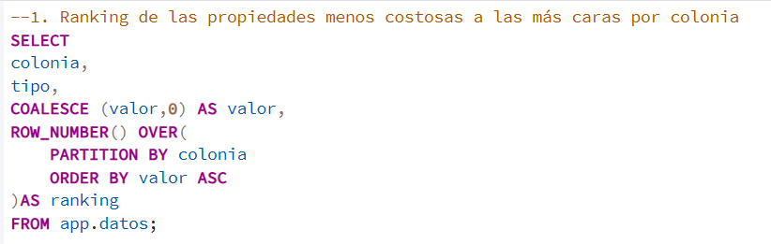
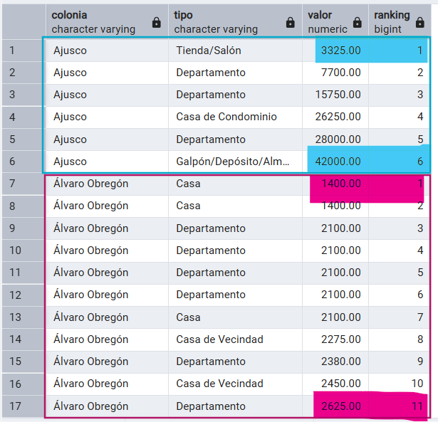

2️⃣ Propiedades por encima del promedio
Escribe una consulta que retorne todas las propiedades cuyo valor sea mayor al promedio general de la tabla.
📌 Reglas:
- No pierdas el detalle de cada fila
- Usa una CTE
- El promedio debe calcularse dinámicamente
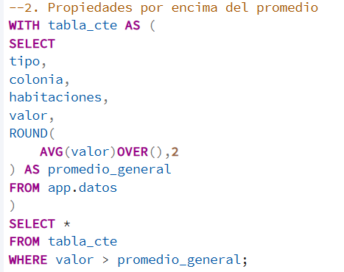
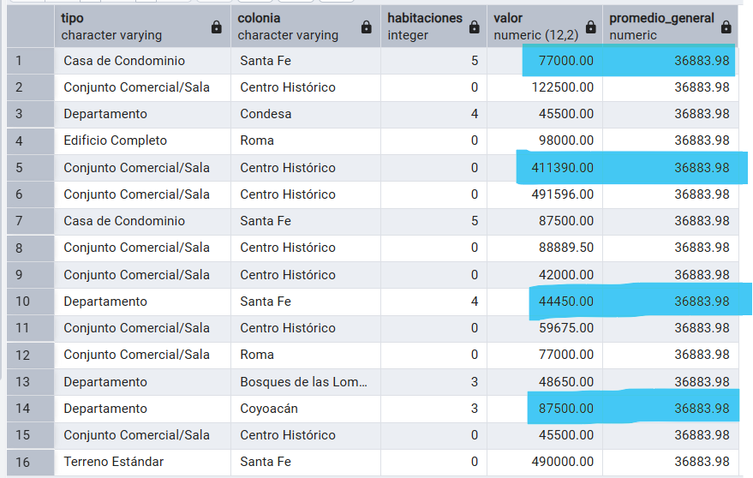

3️⃣ Clasificación por rango de precio
Crea una consulta que clasifique cada propiedad en:
- ALTO
- MEDIO
- BAJO
📌 Reglas:
- Usa CASE WHEN
- Define los rangos según tu criterio
- Incluye tipo, colonia, valor y la clasificación
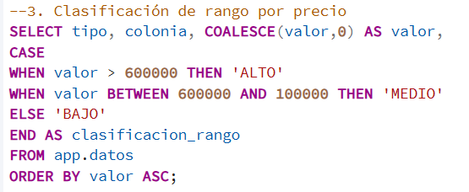
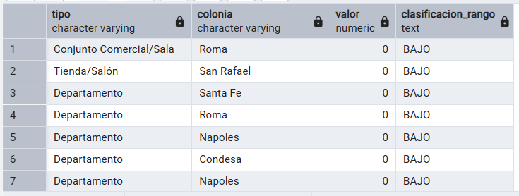
Consulta extra:

Calcular el total de propiedades por cada rango

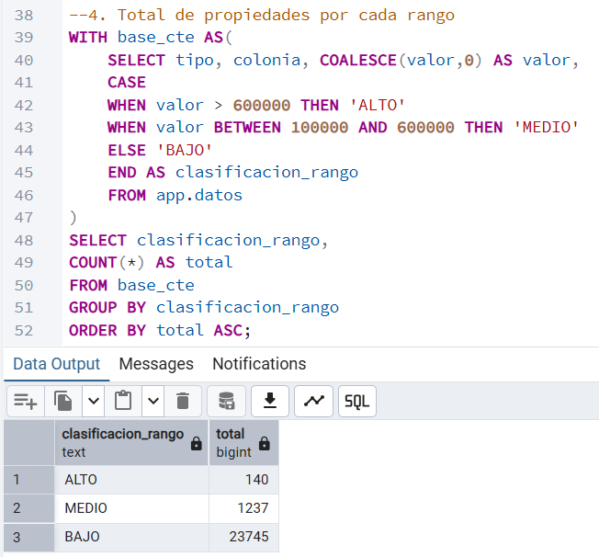

4️⃣ Top 3 propiedades más caras por tipo
Construye una consulta que muestre las 3 propiedades más costosas por cada tipo.
📌 Reglas:
- Usa ROW_NUMBER()
- Usa una subconsulta o CTE
- El ranking debe reiniciarse por tipo
